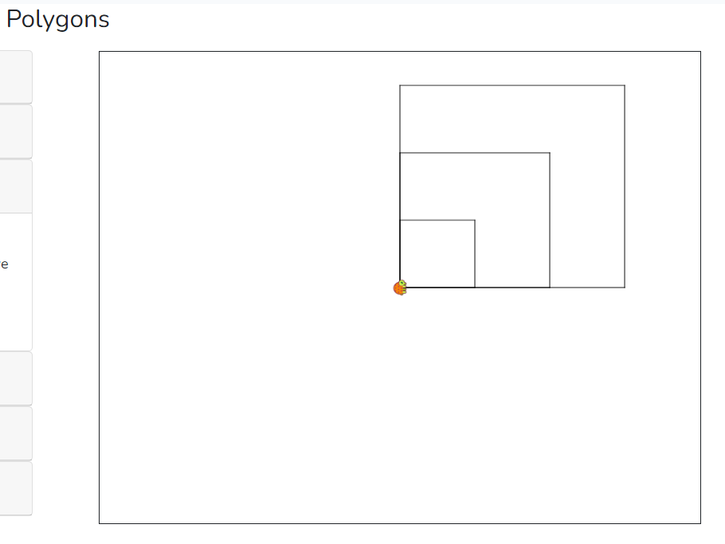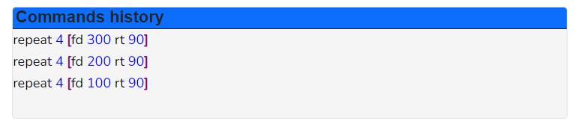

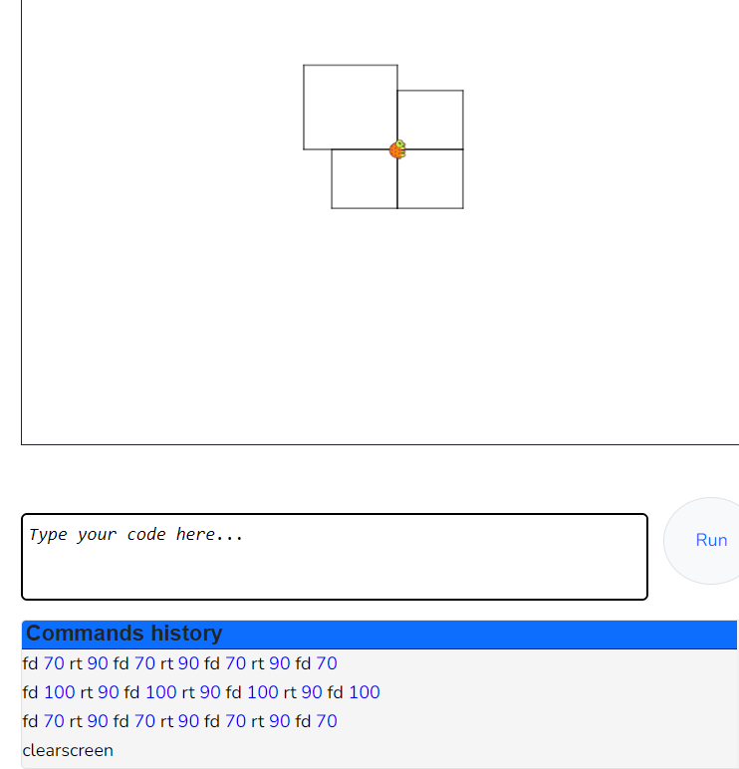

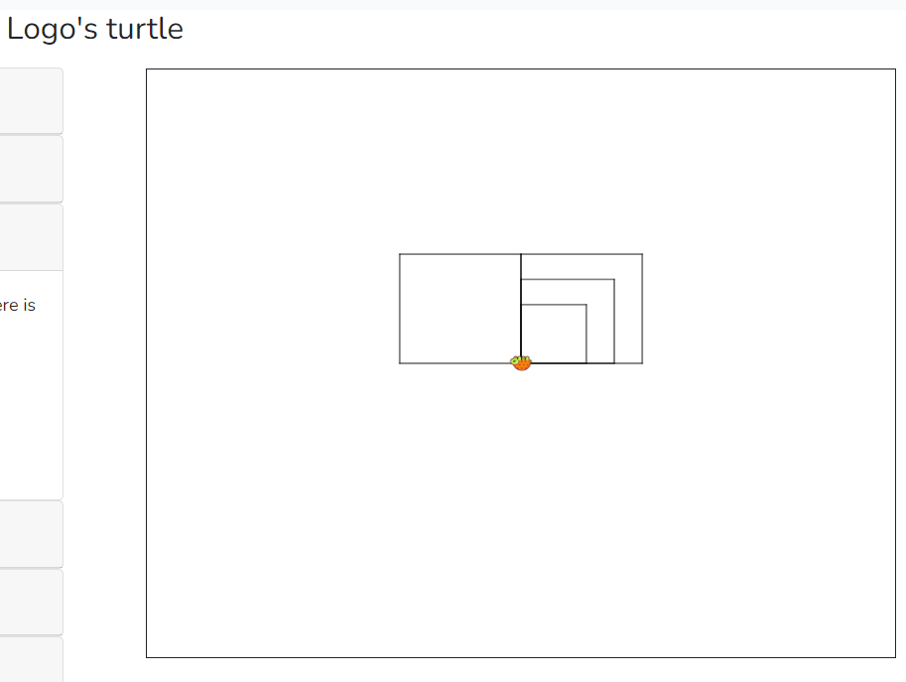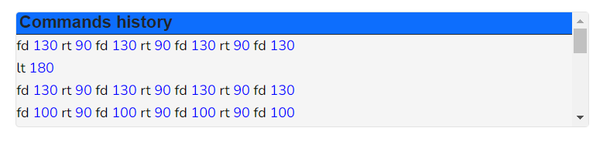

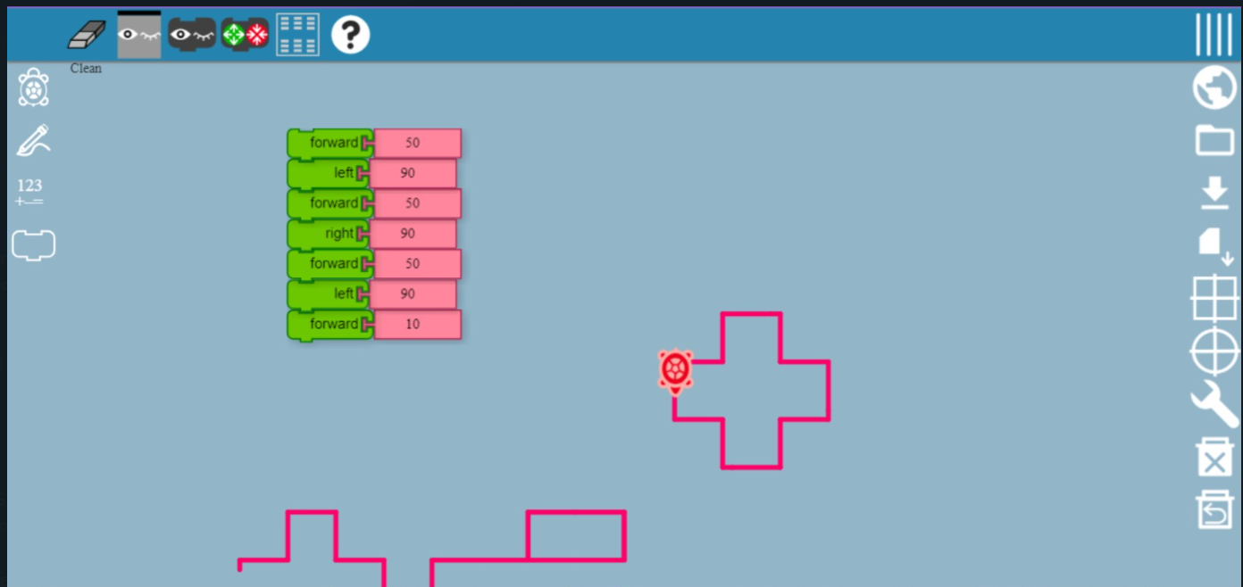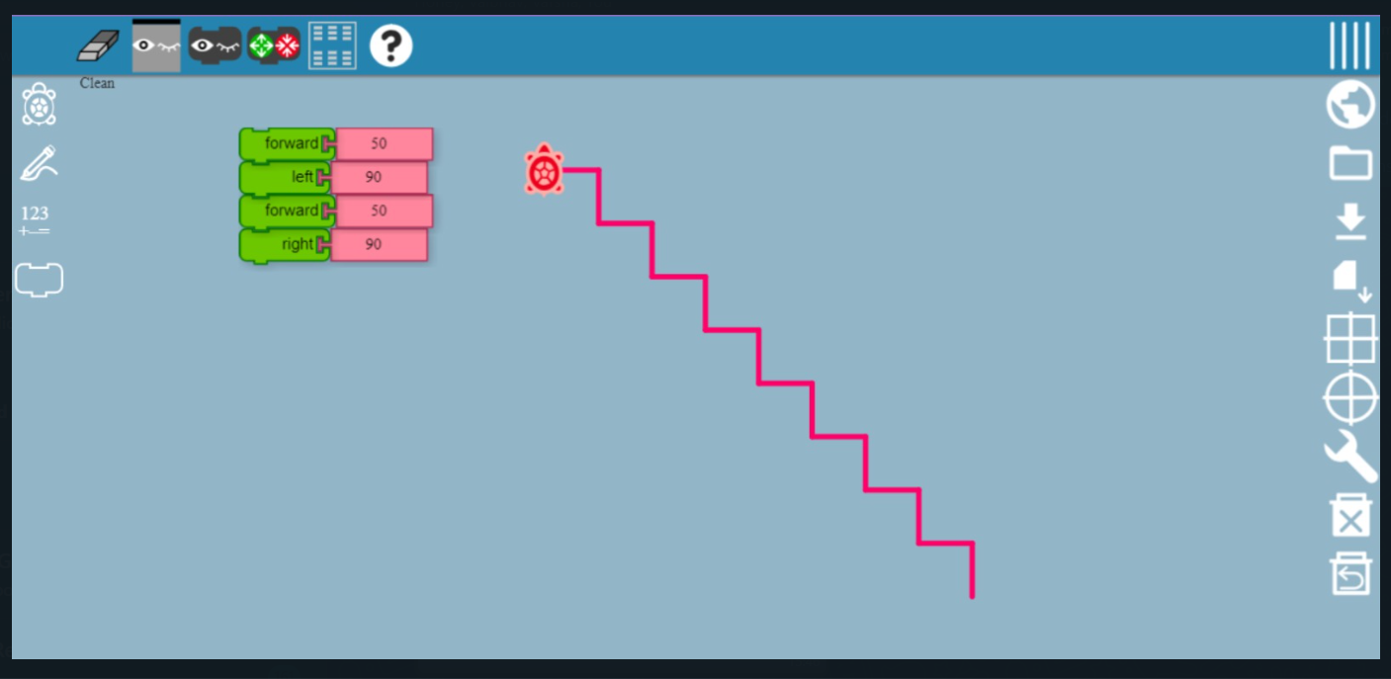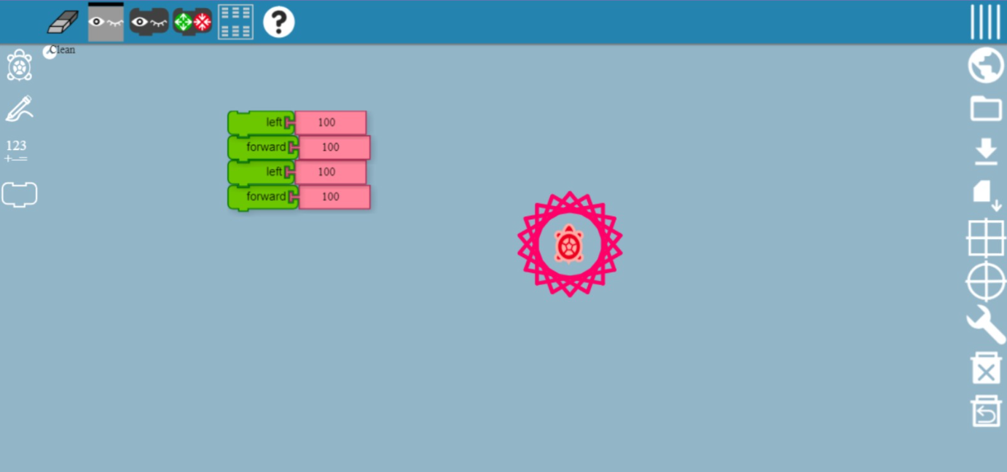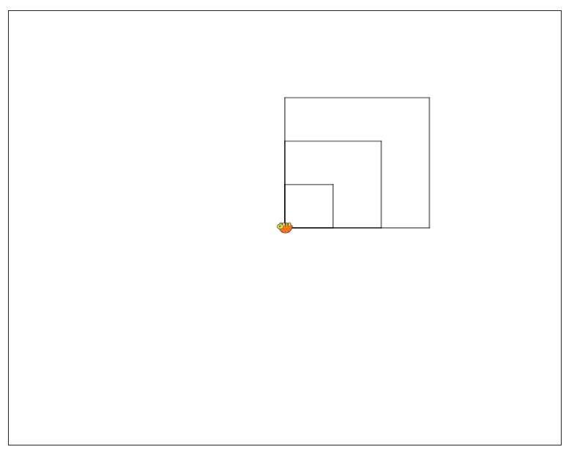

**CODE:**

fd 210 rt 90 fd 210 rt 90 fd 210 rt 90 fd 210

lt 180

lt 90

lt 180

fd 140 rt 90 fd 140 rt 90 fd 140 rt 90 fd 140

lt 180

lt 90

lt 180

fd 70 rt 90 fd 70 rt 90 fd 70 rt 90 fd 70

clearscreen

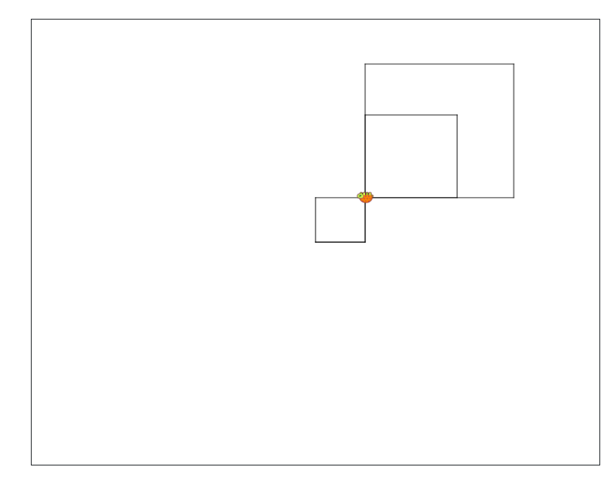

**Commands history**

fd 210 rt 90 fd 210 rt 90 fd 210 rt 90 fd 210

LT 90

lt 180

fd 130 rt 90 fd 130 rt 90 fd 130 rt 90 fd 130

FD 70

LT 90

FD 70

lt 180

fd 70 rt 90 fd 70 rt 90 fd 70 rt 90 fd 70

clearscreen

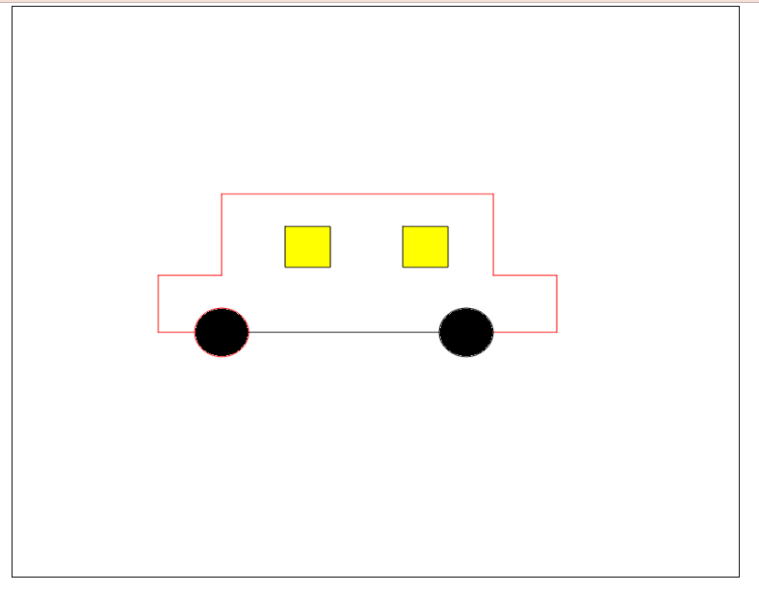

car

**TO** **car** cs pu setxy 130 **-**50 pd rt 90 fd 70 lt 90 fd 70 lt 90 fd 70 rt 90 fd 100 lt 90 fd 300 lt 90 fd 100 rt 90 fd 70 lt 90 fd 70 lt 90 fd 40 pu fd 30 pd wheel 30 "black fd 240 pu fd 30 pd wheel 30 "black pu setxy 30 80 pd windo 50 "yellow setcolor "black pu setx **-**100 pd windo 50 "yellow setcolor "black ht **END**

**TO** **windo** ***:size*** ***:color*** filled *:color* **[**repeat 4 **[**fd *:size* rt 90**]]** **END**

CLEARSCREEN

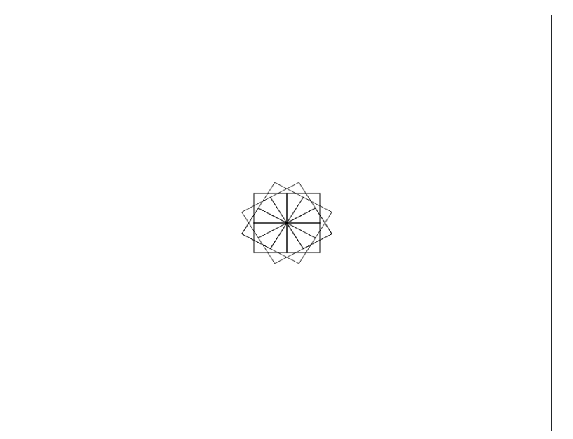

REPEAT 4 **[**FD 50 RT 90**]**

lt 30

REPEAT 4 **[**FD 50 RT 90**]**

lt 30

REPEAT 4 **[**FD 50 RT 90**]**

lt 30

REPEAT 4 **[**FD 50 RT 90**]**

lt 30

REPEAT 4 **[**FD 50 RT 90**]**

lt 30

REPEAT 4 **[**FD 50 RT 90**]**

lt 30

REPEAT 4 **[**FD 50 RT 90**]**

lt 30

REPEAT 4 **[**FD 50 RT 90**]**

lt 30

REPEAT 4 **[**FD 50 RT 90**]**

lt 30

REPEAT 4 **[**FD 50 RT 90**]**

lt 30

REPEAT 4 **[**FD 50 RT 90**]**

lt 30

REPEAT 4 **[**FD 50 RT 90**]**

CLEARSCREEN

Students can doodle different shapes of math using Turtle logo software. This helps them to analyse the properties of different shapes. Also this is an activity with freestyle with their own imaginations flying with different flares.